Викторина: «Проверь себя»
Тест состоит из 5 заданий.
Задачи:
- развитие кругозора детей с помощью викторины;
- обеспечить развитие психических процессов: речь, воображение, память мышление.
1.
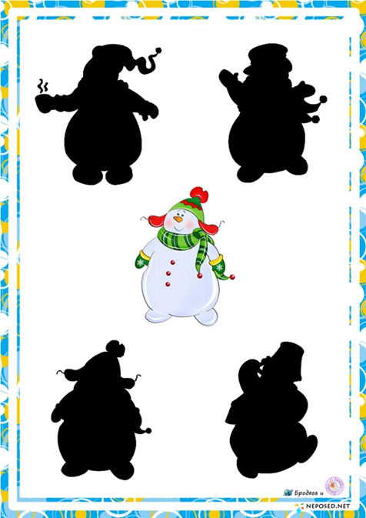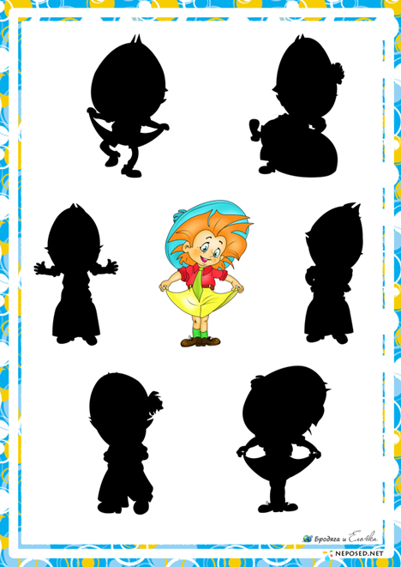
2. 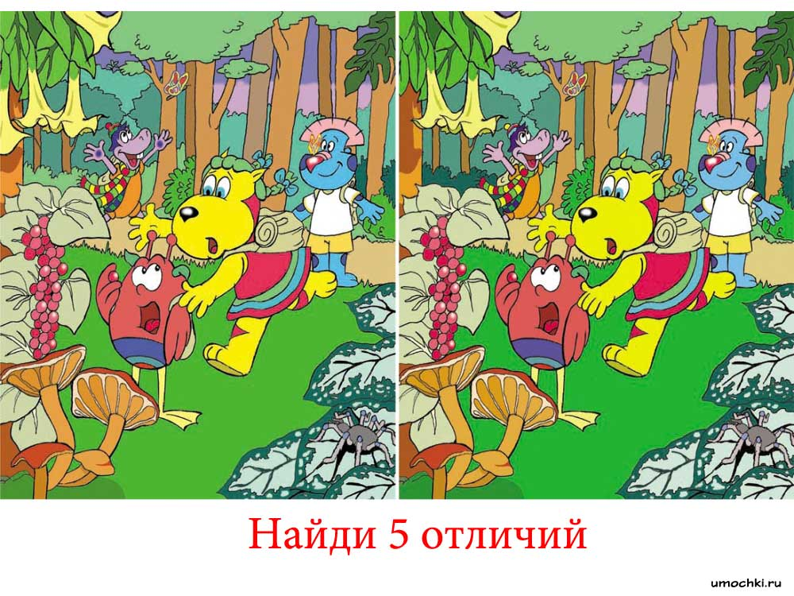

3

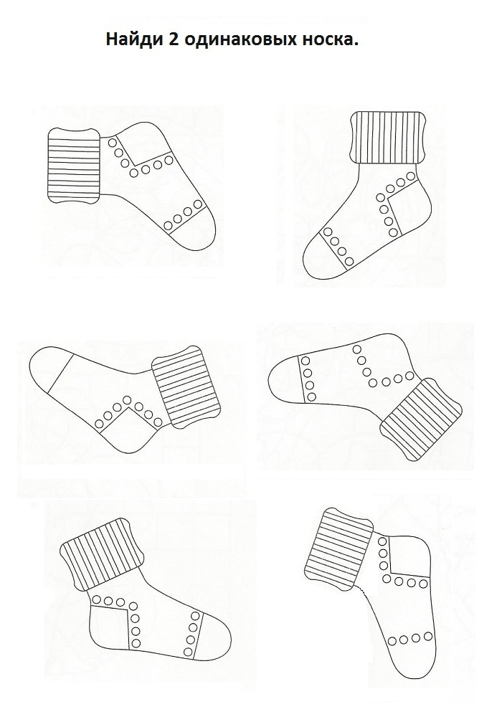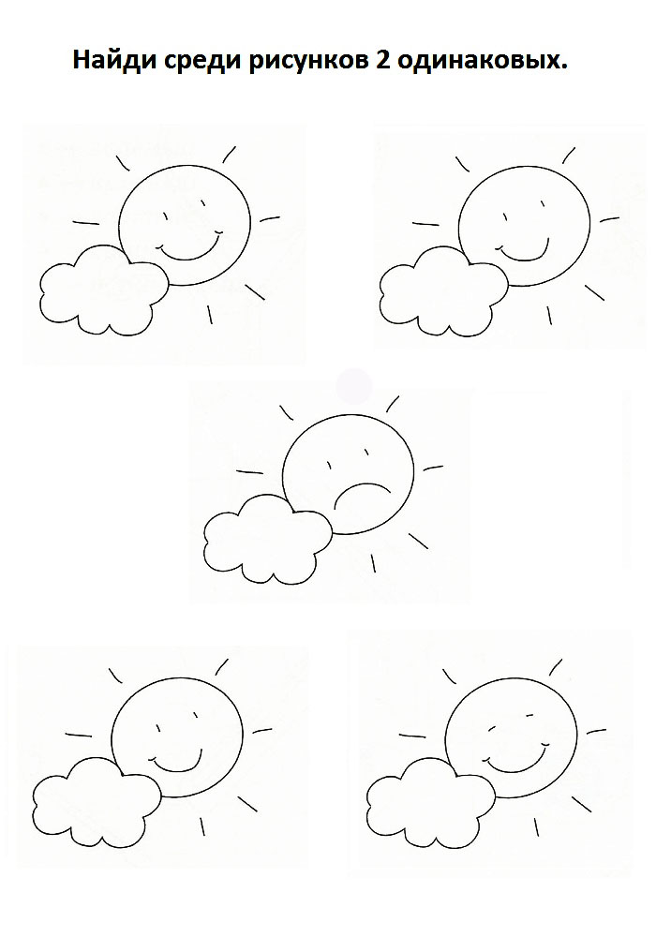
4.
Найди на картинке
-гжель, филимоновскую игрушку, дымковскую, хохлому.

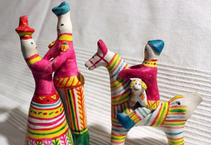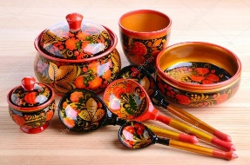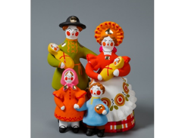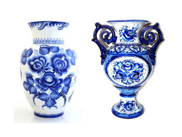
5.
Найди 5 слов на букву « з»
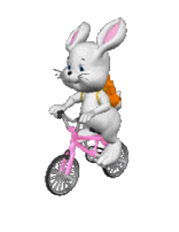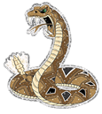

МОЛОДЦЫ!
Подготовила: воспитатель Мусина Д.С.

г.Оренбург,2019

